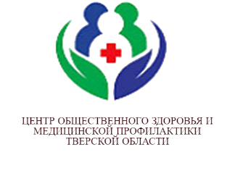
Дорогие друзья! Приближается самое доброе и волшебное время – новогодние и рождественские дни. Приятные хлопоты, поздравления, детские утренники, подарки.
Но прежде чем пожелать вам всего самого хорошего, буквально пара профилактических советов.
Физический и психологический комфорт. Пусть праздник будет в радость! Общайтесь, поздравьте тех, кого вы давно не видели или не слышали. Непременно побудьте вместе с родителями, пожилыми. Комплимент, новость, сувенир – подарят им несколько дней жизни. Проводите много времени с детьми! Без телефонов и планшетов.
Каждый, непременно каждый день выходите на улицу. Это придаст не только физических сил, но и поднимет настроение. И совсем здорово - горки, коньки и лыжи. Одно маленькое правило: не забудьте о профилактике травм и простуды. А это означает правильную одежду, обувь и чувство меры.
Пара слов о застолье.
Умеренность. Рассчитывайте свои силы, как ни странно это звучит, планируйте свое питание. Если предстоит поход в гости, сократите питание до этого. Ни в коем случае не голодать, а просто сократить!
Разнообразие. Этот вечный принцип в праздники работает так же, как и в будни. Овощи, фрукты, салаты, рыба, мясо. На последнее место в этом списке мы поставим сладости. Новогодние сладкие подарки детям. Безусловно, они были, есть и будут. Но распределите их по всем дням, чередуйте с фруктами и другой полезной едой.
Замените сладкую часть подарков детям или пожилым, да и всем остальным – чем-то более полезным. Мы уже говорили о пользе орехового набора, корзинки фруктов.
Иногда неплохо посчитать: сколько сладкого газированного напитка выпито, сколько копченостей со скрытой солью сьедено. В праздники эти объемы, как правило, увеличиваются значительно. Так что считайте и останавливайтесь!
Ну и пара важных слов об алкоголе. Как правило, мы поднимаем бокалы за здоровье, за счастье в новом году. Но будьте умеренны, вовремя скажите «Стоп!» и, безусловно, на столе должен быть только качественный сертифицированный алкоголь.
Ну а теперь- с Новым Годом! С Рождеством! Остановитесь и вкусите мгновение, загадайте желание, добавьте чуть-чуть волшебства в эти дни. И все конечно будет хорошо! Будьте здоровы!

